Отчёт по лабораторной работе 9
Настройка POP3/IMAP сервера
Авдадаев Джамал Геланиевич
Содержание

1 Введение

1.1 Цель работы
Приобретение практических навыков по установке и простейшему конфигурированию POP3/IMAP-сервера.

2 Процесс работы

2.1 Установка и базовая настройка Dovecot
На виртуальной машине server выполнена установка и настройка почтового сервера Dovecot. После перехода в режим суперпользователя произведена установка необходимых пакетов. Процесс завершился успешно, что подтверждается выводом терминала.
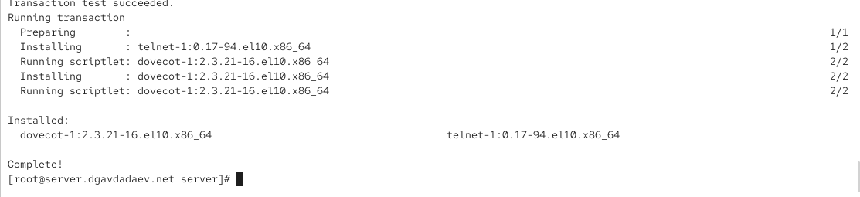
Рис. 1: Установка пакетов dovecot и telnet

2.2 Настройка Dovecot

2.2.1 Настройка списка поддерживаемых протоколов
В конфигурационном файле /etc/dovecot/dovecot.conf указан список почтовых протоколов, которые разрешены для использования службой Dovecot. Активированы протоколы IMAP и POP3.
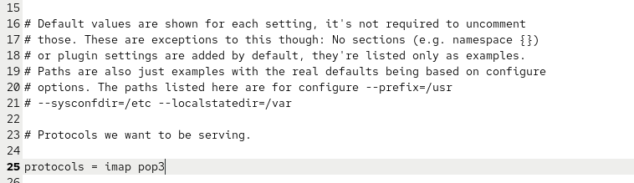
Рис. 2: Настройка протоколов в dovecot.conf

2.2.2 Настройка метода аутентификации
В параметрах файла /etc/dovecot/conf.d/10-auth.conf подтверждено использование механизма аутентификации plain. Этот вариант обеспечивает базовый метод проверки пользователя.
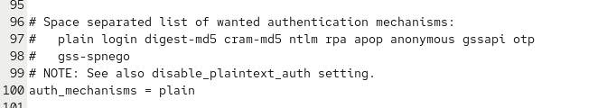
Рис. 3: Метод аутентификации в 10-auth.conf

2.2.3 Настройка источников данных пользователей
В конфигурационном файле /etc/dovecot/conf.d/auth-system.conf.ext указано использование PAM для проверки паролей и системного файла passwd для получения информации о пользователях. Такая схема позволяет службе аутентификации обращаться к данным системы.
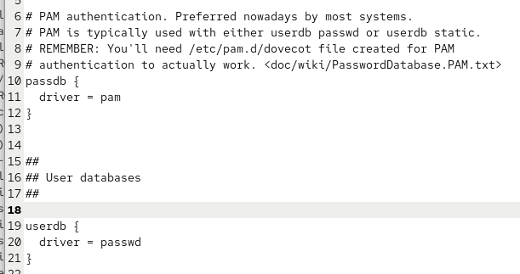
Рис. 4: Настройка passdb и userdb

2.2.4 Настройка расположения почтовых ящиков
В файле /etc/dovecot/conf.d/10-mail.conf определено месторасположение почтовых ящиков пользователя в формате Maildir, размещённом в домашнем каталоге.
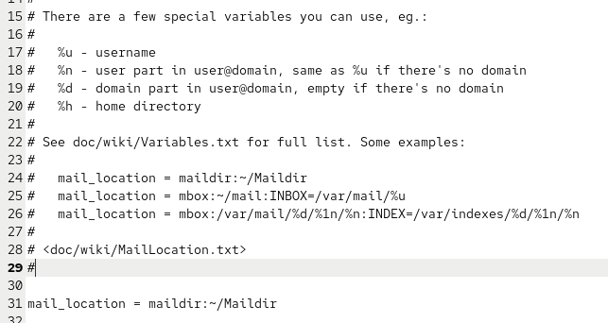
Рис. 5: Настройка mail_location в 10-mail.conf

2.2.5 Настройка Postfix
Для корректной доставки почты Postfix настроен на использование каталога Maildir в качестве хранилища почты пользователя. Это обеспечивает совместимость серверов и корректную доставку писем.

2.2.6 Настройка межсетевого экрана FirewallD
Для функционирования POP3, POP3S, IMAP и IMAPS службы данных протоколов были добавлены в правила межсетевого экрана. После обновления конфигурации выполнена перезагрузка правил и проверка списка активных сервисов.
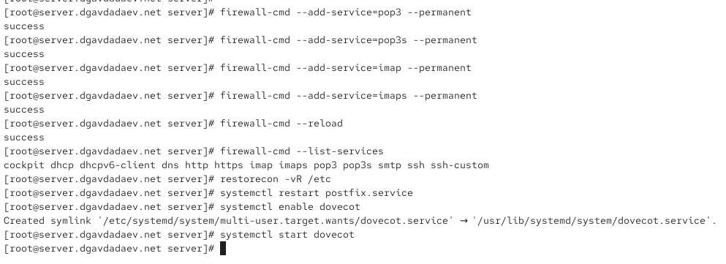
Рис. 6: Настройка firewall для POP3/IMAP

2.2.7 Восстановление контекста SELinux
Безопасность системы усилена восстановлением корректных SELinux-контекстов для каталога /etc. Это обеспечивает корректную работу почтовых сервисов, взаимодействующих с системными файлами.

2.2.8 Запуск служб
По завершении конфигурации произведён перезапуск Postfix и запуск Dovecot. Служба Dovecot также добавлена в автозагрузку, что гарантирует её активацию при запуске системы.

2.3 Проверка работы Dovecot
Для анализа корректности функционирования почтовой подсистемы были выполнены последовательные проверки с использованием локальных средств системы, почтового клиента и telnet-подключения.
На сервере был запущен просмотр журнала почтовой службы в реальном времени. Это позволило наблюдать появление записей при доставке писем, их получении через IMAP и POP3, а также при обращении почтового клиента.

2.3.1 Настройка и проверка работы почтового клиента Evolution
На клиентской виртуальной машине был установлен и настроен почтовый клиент Evolution.
При создании учётной записи указаны:
- адрес вида user@user.net,
- IMAP-сервер и SMTP-сервер — mail.user.net,
- порты: IMAP — 143, SMTP — 25,
- типы шифрования — STARTTLS для IMAP, отсутствие шифрования для SMTP,
- вход по обычному паролю.
После сохранения настроек была выполнена отправка тестового письма самому себе:
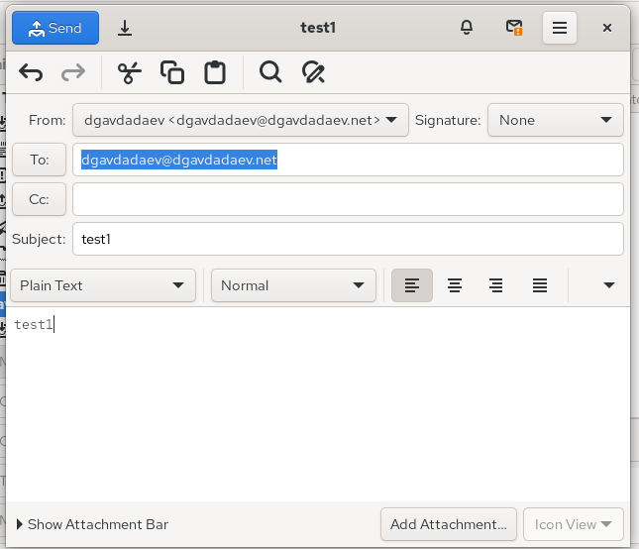
Рис. 7: Отправка тестового письма
Письмо успешно доставлено и появилось в ящике:
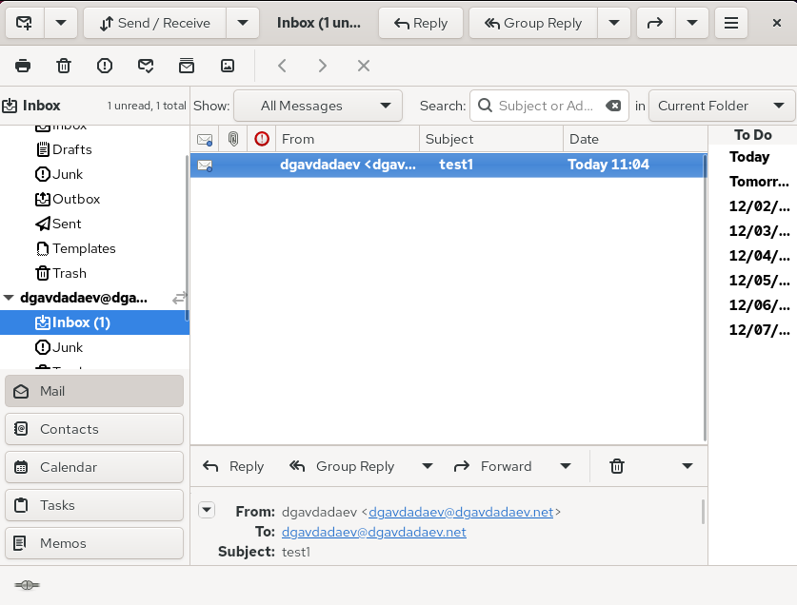
Рис. 8: Получение письма в Evolution

2.3.2 Анализ журнала почтовой службы
Во время отправки и получения писем в журнале maillog зафиксирована информация о передаче сообщений, работе Postfix и успешной аутентификации Dovecot:
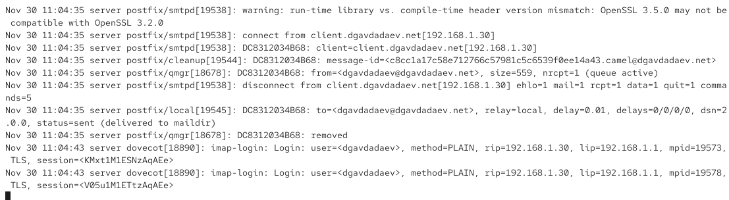
Рис. 9: Вывод почтового журнала
Эти записи подтверждают корректную обработку входящих и исходящих сообщений, а также успешное выполнение IMAP-логина.
Через встроенную консольную утилиту был выполнен просмотр содержимого каталога Maildir. В списке отображаются сообщения, доставленные пользователю:
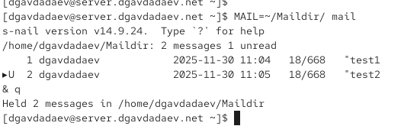
Рис. 10: Просмотр почты через mail

2.3.3 Проверка работы POP3 через Telnet
Для тестирования протокола POP3 выполнено соединение через telnet:
- выполнен вход под логином и паролем пользователя,
- получен список писем,
- считано содержимое первого письма,
- второе письмо удалено,
- соединение корректно завершено.
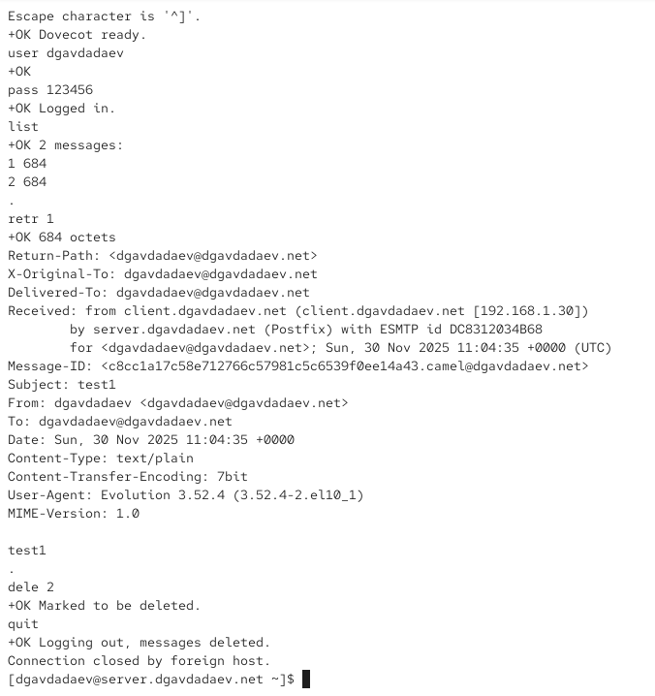
Рис. 11: Работа через telnet по POP3
Это подтверждает корректность работы Dovecot по протоколу POP3.

2.4 Внесение изменений во внутреннее окружение виртуальной машины
В каталоге /vagrant/provision/server/mail были созданы необходимые подкаталоги, и в них перенесены конфигурации Dovecot:
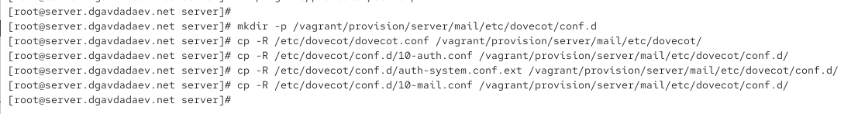
Рис. 12: Копирование конфигурационных файлов
В файл /vagrant/provision/server/mail.sh были добавлены строки:
- об установке Dovecot и Telnet,
- о настройке межсетевого экрана,
- о настройке Postfix (в т. ч. параметра Maildir),
- о перезапуске Postfix и запуске Dovecot.
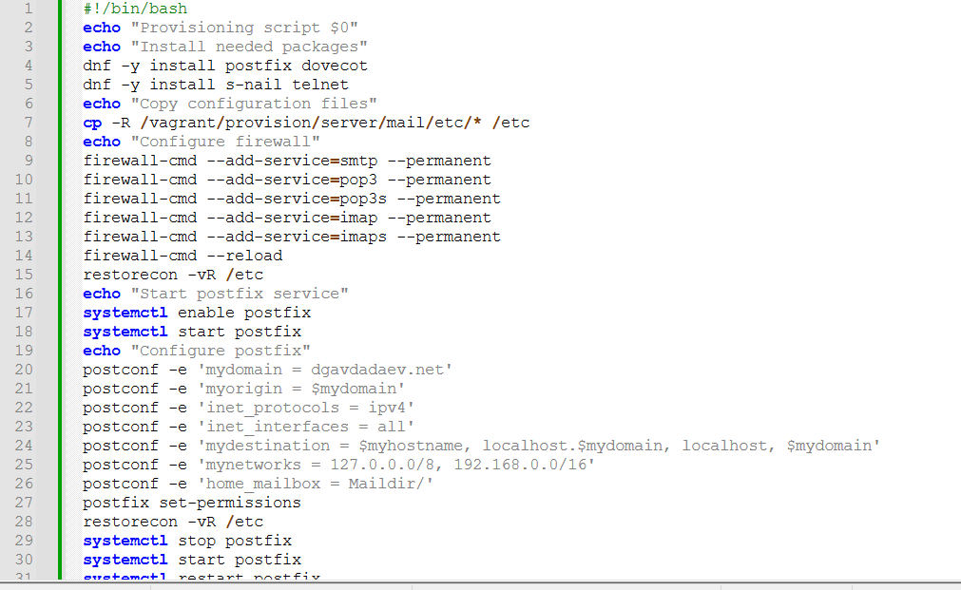
Рис. 13: Обновлённый сценарий mail.sh
В файле /vagrant/provision/client/mail.sh была добавлена строка установки Evolution:
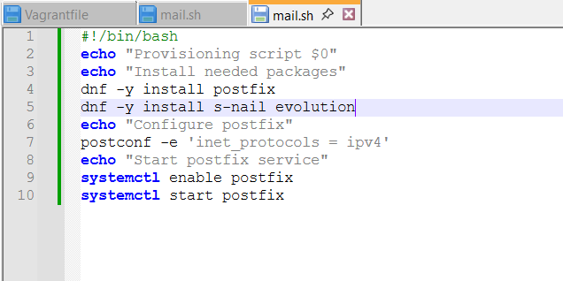
Рис. 14: Сценарий клиента

3 Итоги

3.1 Вывод
В ходе выполнения лабораторной работы была развёрнута и настроена почтовая подсистема на основе Postfix и Dovecot. Настроены протоколы IMAP и POP3, создан и сконфигурирован почтовый клиент Evolution, выполнена отправка и получение тестовых сообщений. Дополнительно проведена проверка работы службы через консольные инструменты mail, doveadm и Telnet. Конфигурационные файлы были сохранены во внутреннее окружение Vagrant, а provisioning-скрипты дополнены автоматизацией всей почтовой настройки. Почтовая служба функционирует корректно.

3.2 Контрольные вопросы
1. За что отвечает протокол SMTP?
SMTP используется для отправки электронной почты. Он управляет передачей сообщений от клиента к серверу и между почтовыми серверами.
2. За что отвечает протокол IMAP?
IMAP обеспечивает доступ к почтовому ящику на сервере с возможностью синхронизации состояния сообщений между всеми клиентскими устройствами.
3. За что отвечает протокол POP3?
POP3 используется для получения почты с сервера. Чаще всего письма скачиваются на клиент и удаляются с сервера, что исключает их синхронизацию между устройствами.
4. В чём назначение Dovecot?
Dovecot — это почтовый сервер, обеспечивающий работу протоколов IMAP и POP3, а также аутентификацию пользователей и доступ к их почтовым ящикам.
5. В каких файлах обычно находятся настройки работы Dovecot? За что отвечает каждый?
Основные файлы конфигурации: - dovecot.conf — общие настройки службы и список активных протоколов.
- conf.d/10-auth.conf — параметры аутентификации и допустимые механизмы логина.
- conf.d/auth-system.conf.ext — описание источников данных о пользователях (pam, passwd и др.).
- conf.d/10-mail.conf — настройки месторасположения почтовых ящиков (Maildir, mbox).
6. В чём назначение Postfix?
Postfix обеспечивает обработку, маршрутизацию и доставку электронных писем, работая как SMTP-сервер.
7. Какие методы аутентификации можно использовать в Dovecot и в чём их отличие?
- plain, login — передают пароль в виде открытого текста (часто с TLS).
- digest-md5, cram-md5 — используют хеширование и не передают пароль напрямую.
- oauth2, gssapi — современные механизмы для корпоративных систем и единой авторизации.
Отличия заключаются в уровне безопасности и совместимости с клиентскими приложениями.
8. Пример заголовка письма с пояснениями:
- From: — отправитель письма.
- To: — получатель.
- Subject: — тема сообщения.
- Date: — дата и время отправки.
- Message-ID: — уникальный идентификатор письма.
- Received: — цепочка серверов, через которые проходило сообщение.
9. Примеры команд работы с почтовыми протоколами через telnet:
- telnet mail.user.net 110 — подключение к POP3.
- user имя — ввод имени пользователя.
- pass пароль — ввод пароля.
- list — список писем.
- retr 1 — получение первого письма.
- dele 1 — удаление письма.
- quit — завершение работы.
10. Примеры работы с doveadm:
- doveadm mailbox list -u user — список почтовых папок пользователя.
- doveadm fetch -u user hdr Subject inbox — получить темы сообщений из INBOX.
- doveadm expunge -u user mailbox inbox before 7d — удалить старые письма.
- doveadm pw -s SHA512-CRYPT — создание хэша пароля.

